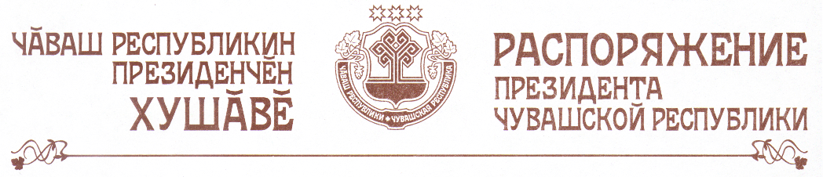

1. В соответствии с Указом Президента Чувашской Республики от
23 августа 1999 г. № 59 «Об учреждении именных стипендий Президента Чувашской Республики» назначить ежемесячные именные стипендии Президента Чувашской Республики в размере 400 рублей на период с 1 сентября 2010 г. по 31 августа 2011 г. следующим учащимся общеобразовательных учреждений и учреждений дополнительного образования:

по муниципальным общеобразовательным учреждениям

Ананьеву  Евгению Владимировичу | – учащемуся муниципального образовательного учреждения «Янтиковская средняя общеобразовательная школа» Янтиковского района Чувашской Республики
Антроповой  Наталии Сергеевне | – учащейся муниципального образовательного учреждения «Средняя общеобразовательная школа № 20 им. Васьлея Митты с углубленным изучением отдельных предметов» г. Новочебоксарска Чувашской Республики
Белею  Артемию Михайловичу | – учащемуся муниципального общеобразовательного учреждения «Порецкая средняя общеобразовательная школа» Порецкого района Чувашской Республики
Бойковой  Нине Валерьевне | – учащейся муниципального общеобразовательного учреждения «Абызовская средняя общеобразовательная школа»  Вурнарского района Чувашской Республики
Васильевой  Анастасии Валерьевне | – учащейся муниципального общеобразовательного учреждения «Октябрьская средняя общеобразовательная школа» Мариинско-Посадского района Чувашской Республики
Ефимовой  Марии Петровне | – учащейся муниципального образовательного учреждения «Аликовская средняя общеобразовательная школа им. И.Я. Яковлева», Аликовский район
Журиной  Анастасии Сергеевне | – учащейся муниципального общеобразовательного учреждения «Средняя общеобразовательная школа № 59 с углубленным изучением отдельных предметов города Чебоксары»
Загриевой  Галии Маратовне | – учащейся муниципального образовательного учреждения «Урмарская средняя общеобразовательная школа № 1 им. Г.Е. Егорова» Урмарского района Чувашской Республики
Исакову  Тимофею Геннадьевичу | – учащемуся муниципального образовательного учреждения «Кугесьская средняя общеобразовательная школа № 1» Чебоксарского района Чувашской Республики
Кузьминой  Марии Сергеевне | – учащейся муниципального общеобразовательного учреждения «Шоршелская средняя общеобразовательная школа», Мариинско-Посадский район
Максимову  Петру Николаевичу | – учащемуся муниципального общеобразовательного учреждения «Гимназия № 1», г. Чебоксары
Мурзакаевой  Ирине Витальевне | – учащейся муниципального образовательного учреждения «Большечеменевская средняя общеобразовательная школа» Батыревского района
Мурзиной  Юлии Андреевне | – учащейся муниципального общеобразовательного учреждения «Чуварлейская средняя общеобразовательная школа», Алатырский район
Николаеву  Сергею Владимировичу | – учащемуся муниципального образовательного учреждения «Шумерлинская средняя общеобразовательная школа» Шумерлинского района Чувашской Республики
Петровой  Марии Владимировне | – учащейся муниципального образовательного учреждения «Цивильская средняя общеобразовательная школа № 1 им. М.В. Силантьева» Цивильского района Чувашской Республики
Прокопьевой  Анжелике Александровне | – учащейся муниципального общеобразовательного учреждения «Средняя общеобразовательная школа № 8» города Канаш Чувашской Республики
Рыбаковой  Татьяне Александровне | – учащейся муниципального образовательного учреждения «Средняя общеобразовательная школа № 1», г. Шумерля
Сильвестровой  Светлане Сергеевне | – учащейся муниципального общеобразовательного учреждения «Вурнарская средняя общеобразовательная школа № 1» пос. Вурнары Чувашской Республики
Федоровой  Анастасии Львовне | – учащейся муниципального общеобразовательного учреждения «Средняя общеобразовательная школа № 47 города Чебоксары»
Филиппову  Алексею Сергеевичу | – учащемуся муниципального образовательного учреждения «Козловская средняя общеобразовательная школа № 3» г. Козловка Чувашской Республики

по учреждениям дополнительного образования Министерства культуры, по делам национальностей, информационной политики и архивного дела Чувашской Республики

Алатырцевой  Екатерине Владимировне | – учащейся муниципального автономного образовательного учреждения дополнительного образования детей «Шумерлинская детская школа искусств № 1», г. Шумерля
Антоновой  Екатерине Васильевне | – учащейся муниципального образовательного учреждения дополнительного образования детей «Комсомольская детская школа искусств», Комсомольский район
Васильевой  Анне Сергеевне | – учащейся муниципального образовательного учреждения дополнительного образования детей «Чебоксарская детская музыкальная школа им. С.М. Максимова», г. Чебоксары
Гавриловой  Марии Юрьевне | – учащейся муниципального образовательного учреждения дополнительного образования детей «Чебоксарская детская школа искусств № 1», г. Чебоксары
Манюковой  Анне Геннадьевне | – учащейся муниципального образовательного учреждения дополнительного образования детей «Козловская детская музыкальная школа», г. Козловка.

2. Расходы на ежемесячные именные стипендии производить за счет средств республиканского бюджета Чувашской Республики, предусмотренных по разделу «Образование».
3. Министерству образования и молодежной политики Чувашской Республики, Министерству культуры, по делам национальностей, информационной политики и архивного дела Чувашской Республики обеспечить выплату сумм именной стипендии лицам, указанным в настоящем распоряжении.
4. Настоящее распоряжение вступает в силу со дня его официального опубликования и распространяется на правоотношения, возникшие с
1 сентября 2010 года.

Президент
Чувашской Республики М.Игнатьев

г. Чебоксары
15 сентября 2010 года
№ 140-рп

